吉林省德龙科技环保有限公司

土壤、地下水自行监测方案

2020年12月

前言

为加强土壤及地下水环境保护监督管理，防止在企业生产中污染土壤及地下水污染，规范和指导企业开展土壤及地下水自行监测工作，根据《中华人民共和国环境保护法》、 《土壤污染防治行动计划》以及《工矿用地土壤环境管理办法（试行）》，特制定本企业自行监测方案。

1. 引用标准：

GB 36600-2018 土壤环境质量 建设用地土壤污染风险管控标准（试行）

GB 50021 岩土工程勘察规范

GB/T 14848 地下水质量标准

HJ 819 排污单位自行监测技术指南 总则

HJ 25.1 场地环境调查技术导则

HJ 25.2 场地环境监测技术导则

HJ 25.3 污染场地风险评估技术导则

HJ/T 164 地下水环境监测技术规范

HJ/T 166 土壤环境监测技术规范

HJ 682 污染场地术语

1. 项目概况：

本项目位于吉林省德惠市米沙子镇 102 线 1098公里处，南侧为院内厂房，西侧为农田，北侧为空地，距离本项目最近敏感点为西北侧 395m 的村屯。本项目产品方案为年处置再生废烟气脱硝催15000t（30000m3）。本项目对环境影响较小。

从宏观地理位置来看，该区域不是饮用水源保护区、自然保护区等经规划确，也不是严重缺水区、重要湿地等生态敏感与脆弱区，企业用地不属基本农田，不属社会关注区。属于工业用地，根据国家环境部保护令第44号《建设项目环境影响评价分类管理名录》中对环境敏感区的界定原则，本项目不属于敏感区。距离本项目最近敏感点为西北侧 395m的于家屯，属于本项目的侧上风向，本项目的卫生防护距离经过计算设置为50m，卫生防护距离范围内没有敏感目标。因此，本项目选址不敏感。本项目虽然位于德惠市米沙子镇上风向，但是距离米沙子镇侧最近距离超过2.5km，不在评价范围内，并且此范围内有田间林地等天然防护带。因此，本项目在采取严格的污染防治措施并达标排放的情况下对下风向米沙子镇的环境可接收。厂区及四周见下图：

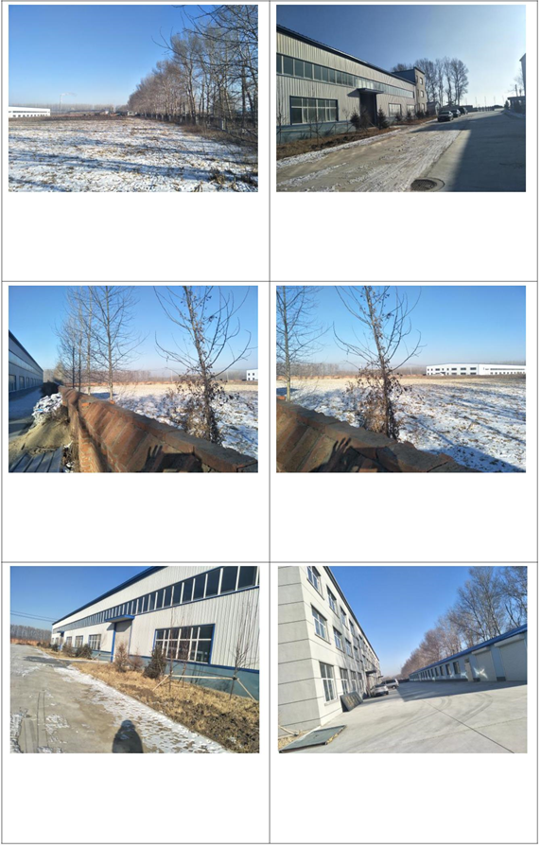

1. 监测范围：

以企业边界为限，监测厂界四周和厂区内土壤环境质量，同时开展地下水环境质量监测。

1. 地下水监测点位：厂区及下游村庄。
2. 评价标准

选用 GB/T14848-93《地下水质量标准》中Ⅲ类标准

6、评价方法

采用地下水质量功能单项标准指数法进行地下水质量评价。利用地下水监测点第 i 项地下水指标的监测浓度值 Ci 与该项指标地下水功能的标准浓度值 C o 相比，设比值 Pi，用 Pi 来评价其是否满足地下水质量功能标准。

采用单项指数法，数学表达式如下：I i =C i /C o

式中：I i —第 i 种污染物环境质量指数；

C i —第 i 种污染物的实测浓度，mg/l；

C o —第 i 种污染物环境质量标准，mg/l。

pH 值标准指数按下式计算：

S pH,j =(7.0-PHj)/(7.0-PH sd) pH j ≤7.0

S pH,j =(Phj-7.0)/(ph ud-7.0) pH j >7.0

j —pH 在第 j 点的标准指数；

pH j —j 点的 pH 值；

pH sd —地表水水质标准中规定的 pH 值下限；

pH su —地表水水质标准中规定的 pH 值上限。

7、地表水污染防治措施

本项目废水排放采取 “清污分流”原则，清净下水直接外排；生产废水排入自建的污水处理站处理，处理达标后回用于本项目清洗工艺，。

生产废水污水处理设备的主要工艺原理及去除效果分析污水站采用“压滤+化学沉淀+膜过滤+反渗透，设计规模为 20t/d。经自建污水处理装置处理后，生产废水可以达到回用标准，满足生产线要求，回用于生产线，污水处理工艺可行。

回用水水质可行性分析：

针对本项目生产废水特点，废水处理采用“压滤+沉淀+膜过滤+反渗透+回用”工艺，确保污水处理工艺满足回用水标准，回用于超声清洗工序，生产线工艺，出水水质标准较高，回用水水质可满足生产冲洗工段水源要求，所以经处理达标回用的生产废水完全满足超声清洗生产线工艺需求，回用方案可行，对无法回用的废水作为危废由有资质单位收集处理。

8、地下水污染防治措施

（1） 源头控制措施

本项目选择先进、成熟、可靠的工艺技术和较清洁的原辅材料，对产生的废物进行合理的回用和治理，尽可能从源头上减少污染物排放；严格按照国家相关规范要求，对工艺、管道、设备采用相应的措施，以防止和降低污染物的跑、冒、滴、漏，将污染物泄漏的环境风险事故降低到最低程度。

（2） 分区防控措施

参照《环境影响评价技术导则地下水环境》（HJ610-2016）的有关要求，根据厂区各生产功能可能泄漏至地面的污染物性质和生产单元的构筑方式，将厂区划分为重点防渗区、一般防渗区和简单防渗区，并按要求进行地表防渗。

重点防渗区：

位于地下或半地下的生产功能单元，污染地下水环境的污染物泄漏后不容易被及时发现和处理，或场地水文地质条件相对较差的区域和部位。本项目重点污染防治区包括埋地的污水管道、污水处理站污水池、危险废物暂存库以及废烟气脱硝催化剂原料暂存及缓冲区域。目前该区防渗层的防渗性能应不低于 6.0m 厚渗透系数为 1.0×10-10cm/s 的黏土层的防渗性能。

一般防渗区：

指对地下水环境有污染的物料或污染物泄漏后，可及时发现和处理的区域或部位。本项目一般污染防治区为生产车间其他区域及普通原辅材料及成品仓库。该区防渗层的防渗性能应不低于 1.5m 厚渗透系数为 1.0×10-10cm/s 的黏土层的防渗性能。

简单防渗区：

一般和重点污染防治区以外的区域，如厂区道路、办公区、输电变电区等。防渗性能为一般地面硬化处理。

9、监测频次：每年一次。

10、检测方式：委托第三方检测机构进行检测。

11、土壤监测点位：厂区车间外及厂界四周。

12、监测项目：

（1）监测项目为 pH、铜、锌、砷、镉、汞、铬、镍、铅共计 9项。

（2）评价标准

评价区域内村屯的地表植被主要为农田，土壤环境质量执行《土壤环境质量标准》GB15618-1995 中Ⅱ类标准。

本项目所在地和东北侧空地均为工业用地，土壤环境执行《土壤环境质量建设用地土壤污染风险管控标准》（GB36600-2018）标准。

6）评价方法

采用单项标准指数法进行土壤环境质量评价。

土壤污染防治措施：

1. 通过控制地下水污染从而达到控制土壤污染的目的。
2. 所有危险固体废弃全部集中贮存在危废库，防止污染土壤。
3. 危险废物运输车全部采用篷布遮盖，防止雨淋及飞灰，从而达到防止土壤污染。

13、监测频次：每年一次。

14、检测方式：委托第三方检测机构进行检测。

吉林省德龙科技环保有限公司

2020年12月